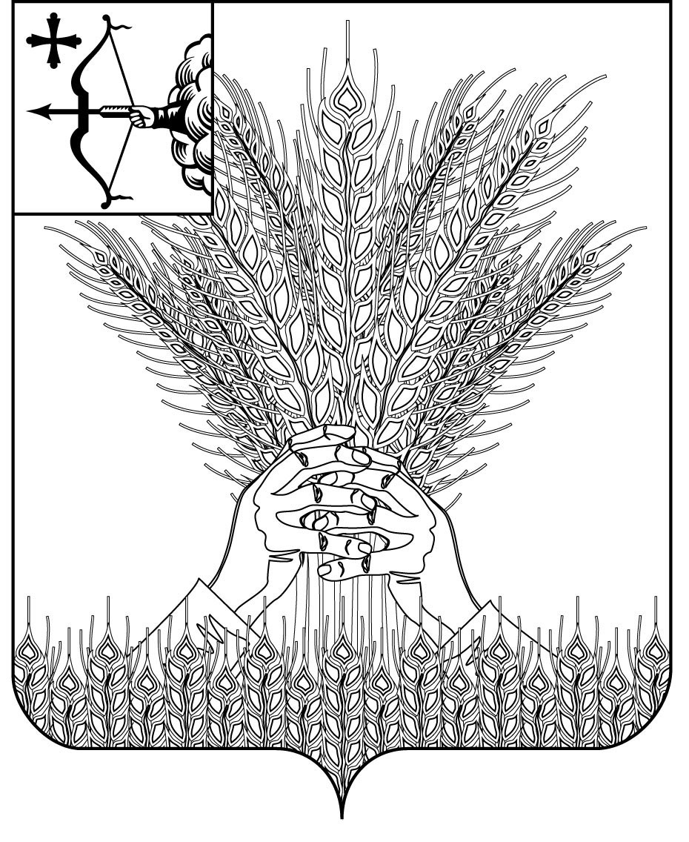
АДМИНИСТРАЦИЯ КИКНУРСКОГО
МУНИЦИПАЛЬНОГО ОКРУГА
КИРОВСКОЙ ОБЛАСТИ

ПОСТАНОВЛЕНИЕ

14.02.2022 № 79
пгт Кикнур

Об утверждении состава антинаркотической комиссии
Кикнурского муниципального округа Кировской области

В целях организации работы, достижения координации и согласованности деятельности субъектов системы профилактики по противодействию распространения наркотических средств, психотропных веществ и их прекурсоров, администрация Кикнурского муниципального округа ПОСТАНОВЛЯЕТ:
- Утвердить состав антинаркотической комиссии Кикнурского муниципального округа Кировской области (далее – комиссия), согласно приложению.
- Признать утратившим силу постановление администрации Кикнурского муниципального округа Кировской области от 30.03.2021 № 270-П «Об утверждении состава антинаркотической комиссии Кикнурского муниципального округа Кировской области».
- Настоящее постановление опубликовать в Сборнике муниципальных правовых актов органов местного самоуправления муниципального образования Кикнурский муниципальный округ Кировской области.
- Настоящее постановление вступает в законную силу с момента официального опубликования (обнародования).
- Контроль за исполнением настоящего постановления оставляю за собой.

Глава Кикнурского
муниципального округа С.Ю. Галкин
Приложение
УТВЕРЖДЕН

постановлением администрации
Кикнурского муниципального
округа Кировской области
от 14.02.2022 № 79

СОСТАВ
антинаркотической комиссии
Кикнурского муниципального округа Кировской области

ГАЛКИН  Сергей Юрьевич | - | глава Кикнурского муниципального округа, председатель комиссии
МОРЕВ  Сергей Анатольевич | - | начальник пункта полиции «Кикнурский» МО МВД России «Яранский» (по согласованию) заместитель председателя комиссии
ЖЕГАЛИНА  Наталья Михайловна | - | ведущий специалист отдела социальной политики администрации муниципального округа, секретарь комиссии
Члены комиссии:  БОЧКАРЁВ  Юрий Николаевич | - | начальник Яранского межмуниципального филиала ФКУ УИИ УФСИН России по Кировской области
ВАСИЛЬЕВА  Надежда Леонидовна  ЗЫКОВ  Станислав Валерьевич  ЗАЙЦЕВА  Галина Николаевна | -  -  - | главный врач КОГБУЗ «Кикнурская центральная районная больница» (по согласованию)  начальник территориального отдела управления Роспотребнадзора по Кировской области в Советском районе (по согласованию)  директор КОГАУСО «Межрайонный комплексный центр социального обслуживания населения в Яранском районе» пгт Кикнур (по согласованию)
ПЛОТНИКОВА  Татьяна Михайловна  РУСИНОВ  Павел Александрович | -  - | главный специалист, ответственный секретарь комиссии по делам несовершеннолетних и защите их прав муниципального округа  начальник управления образования администрации муниципального округа
ШУМИЛОВ  Евгений Сергеевич | - | начальник отделения в г.Котельнич УФСБ России по Кировской области (по согласованию)
____________

